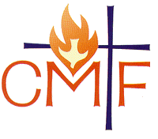
Paroisse Notre Dame de la Clape
missionnaires claretains
HORAIRES DES MESSES, CELEBRATIONS, AUMONERIE, CATECHISME, RENCONTRES

Père Aimé-Césaire METENA
Père Robert ESSOUGOU AMOGO
Père Joachim GRENDOTI
Secrétariat Paroissial Lundi au vendredi de 10h à 12h
Présence d’un prêtre, le mardi, le mercredi, le jeudi et le vendredi
7, rue du Marché Coursan
04 68 33 51 04
ndlaclape@orange.fr

04 68 32 07 08
La Chapelle de St-Pierre-la-Mer est ouverte tous les jours
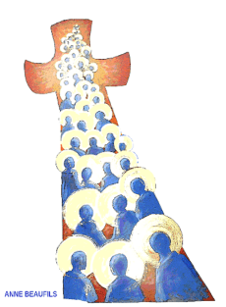
pour une visite, un temps de prière ou d’adoration

Mardi  1er novembre  Toussaint | Fête de tous les Saints  11h00 Messe à Coursan
Mercredi  2 novembre | Commémoration de tous les fidèles défunts  9h30 Messe à Armissan  Bénédiction des tombes et prière aux cimetières (cf horaires).
Jeudi  3 novembre  St Hubert | 9h00 Messe à Armissan suivie d’un temps d’adoration  16h00 Messe à la Résidence Laetitia de Coursan
Vendredi
4 novembre
St Charles
Samedi  5 novembre  Ste Sylvie | 17h30 Messe à St Pierre la mer
Dimanche  6 novembre  Ste Bertille | 32ème Dimanche du temps ordinaire  09h30 Messe à Fleury  11h00 Messe à Coursan suivie du Baptême de Nathys

Paroisse Notre Dame de la Clape
missionnaires claretains
HORAIRES DES MESSES, CELEBRATIONS, AUMONERIE, CATECHISME, RENCONTRES

Père Aimé-Césaire METENA
Père Robert ESSOUGOU AMOGO
Père Joachim GRENDOTI
Secrétariat Paroissial Lundi au vendredi de 10h à 12h
Présence d’un prêtre, le mardi, le mercredi, le jeudi et le vendredi
7, rue du Marché Coursan
04 68 33 51 04 ndlaclape@orange.fr

04 68 32 07 08
La Chapelle de St-Pierre-la-Mer est ouverte tous les jours
pour une visite, un temps de prière ou d’adoration

Lundi
7 novembre
Ste Carine
Mardi  8 novembre  St Geoffroy | 16h45 Messe avec les enfants du catéchisme de Salles  16h45 catéchisme à Armissan  17h00 et 17h45 catéchisme à Fleury  16h30 Catéchisme à Narbonne plage
Mercredi  9 novembre  St Théodore | 11h00 catéchisme à Coursan  11h15 catéchisme à Fleury  14h30 catéchisme à Vinassan  17h00 Répétition de chants en l’église de Fleury
Jeudi
10 novembre
St Léon

Vendredi  11 novembre  St Martin de Tours | Armistice 1918  9h30 Messe à Vinassan avec les anciens combattants  9h30 Messe à Fleury avec les anciens combattants
Samedi  12 novembre  St Christian | 17h30 Messe à Narbonne Plage
Dimanche  13 novembre  St Brice | 33ème Dimanche du temps ordinaire  9h30 Messe à Armissan  11h00 Messe à Coursan

Paroisse Notre Dame de la Clape
missionnaires claretains
HORAIRES DES MESSES, CELEBRATIONS, AUMONERIE, CATECHISME, RENCONTRES

Père Aimé-Césaire METENA
Père Robert ESSOUGOU AMOGO
Père Joachim GRENDOTI
Secrétariat Paroissial Lundi au vendredi de 10h à 12h
Présence d’un prêtre, le mardi, le mercredi, le jeudi et le vendredi
7, rue du Marché Coursan
04 68 33 51 04 ndlaclape@orange.fr

04 68 32 07 08
La Chapelle de St-Pierre-la-Mer est ouverte tous les jours
pour une visite, un temps de prière ou d’adoration

Lundi
14 novembre
St Sidoine

Mardi  15 novembre  St Albert | 16h45 catéchisme à Armissan  16h45 catéchisme à Salles  17h00 Messe avec les enfants du catéchisme de Fleury  16h30 Catéchisme à Narbonne Plage
Mercredi  16 novembre  Ste Marguerite | 11h00 catéchisme à Coursan  11h15 catéchisme à Fleury  14h30 catéchisme à Vinassan
Jeudi  17 novembre  Ste Elisabeth | 09h00 Messe à Armissan suivie d’un temps d’adoration
Vendredi  18 novembre  St Aude | 15h30 Messe à la résidence Jules Séguéla à Salles
Samedi  19 novembre  St Tanguy | 17h30 Messe à St Pierre la mer  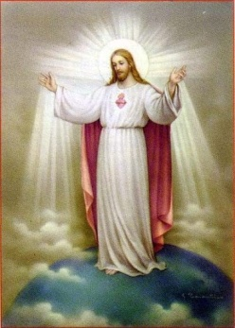
Dimanche  20 novembre  St Edmond | Fête du Christ Roi de l’univers  9h30 Messe à Salles  11h00 Messe à Coursan présidée par Mgr Bruno Valentin,  évêque coadjuteur de Carcassonne et Narbonne

Paroisse Notre Dame de la Clape
missionnaires claretains
HORAIRES DES MESSES, CELEBRATIONS, AUMONERIE, CATECHISME, RENCONTRES
Père Aimé-Césaire METENA Père Robert ESSOUGOU AMOGO Père Joachim GRENDOTI
Secrétariat Paroissial Lundi au vendredi de 10h à 12h
Présence d’un prêtre, le mardi, le mercredi, le jeudi et le vendredi
7, rue du Marché Coursan 04 68 33 51 04 ndlaclape@orange.fr 04 68 32 07 08

La Chapelle de St-Pierre-la-Mer est ouverte tous les jours pour une visite,

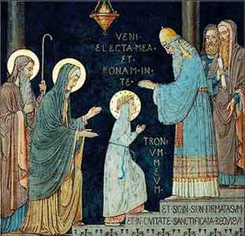
un temps de prière ou d’adoration
Lundi  21 novembre | Présentation de la Vierge Marie
Mardi  22 novembre  Ste Cécile | 16h45 catéchisme à Armissan  16h45 catéchisme à Salles  17h00 et 17h45 catéchisme à Fleury  16h30 Catéchisme à Narbonne Plage
Mercredi  23 novembre  St Clément | 11h00 catéchisme à Coursan  11h 15 catéchisme à Fleury  14h30 catéchisme à Vinassan  17h00 répétition de chants en l’église de Coursan
Jeudi  24 novembre  Ste Flora | 9h00 Messe à Coursan suivie d’un temps d’adoration
Vendredi  25 novembre  Ste Catherine | 18h30/20h30 Rencontre des couples pour la préparation au mariage
Samedi  26 novembre  Ste Delphine | 9h30/12h30 Formation paroissiale église Saint Bonaventure Narbonne : Onction Sainte des malades et Viatique  17h30 Messe à Narbonne Plage
Dimanche  27 novembre  St Séverin | 1er Dimanche de l’Avent (Année A)  10h00 Messe des familles à Vinassan  11h00 Messe à Coursan pour les défunts du mois
Lundi
28 novembre
St Jacques
Mardi  29 novembre  St Saturnin | 16h45 catéchisme à Armissan  16h45 catéchisme à Salles  17h00 et 17h45 catéchisme à Fleury  16h30 Catéchisme à Narbonne Plage
Mercredi  30 novembre  St André | 11h00 catéchisme à Coursan  11h15 catéchisme à Fleury  14h30 catéchisme à Vinassan

